1-Criar um programa que leia três números inteiros, apresente a soma do quadrado dos três valores.

1-Leia o primeiro número inteiro (n1)

2-Leia o segundo número inteiro (n2)

3-Leia o terceiro número inteiro (n3)

4-Calcular o primeiro quadrado (q1🡨n1\*n1)

5-Calcular o segundo quadrado (q2🡨n2\*n2)

6-Calcular o terceiro quadrado (q3🡨n3\*n3)

7-Calcular a soma dos quadrados (sq🡨q1+q2+q3)

8-Apresentar a soma dos quadrados (sq)

Português estruturado

programa SomaQuadrados

var

n1, n2, n3, q1, q2, q3, sq: inteiro

inicio

leia (n1)

leia (n2)

leia (n3)

q1🡨n1\*n1

q2🡨n2\*n2

q3🡨n3\*n3

sq🡨q1+q2+q3

escreva (sq)

fim

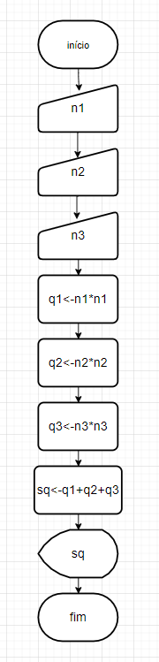

2- A área de uma circunferência é calculada pela fórmula Area = ∏.r2. Criar um programa que apresente a área de uma circunferência qualquer.

1-Leia raio (r)

2-Calcule a área (area🡨3,14\*(r\*r))

3-Apresente a área (area)

Português estruturado

programa AreaCircunferencia

var

r, area: real

inicio

leia (r)

area🡨3,14\*(r\*r)

escreva (area)

fim

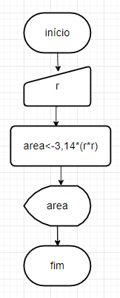

3- Crie um programa que leia a o ano atual, o ano em que o usuário nasceu e retorne a idade atual.

1-Leia o ano atual (atual)

2-Leia o ano de nascimento (nascimento)

3-Calcule a idade (idade🡨atual-nascimento)

4-Apresente a idade (idade)

Português estruturado

programa IdadeAtual

var

atual, nascimento, idade: inteiro

inicio

leia (atual)

leia (nascimento)

idade🡨atual-nascimento

escreva (idade)

fim

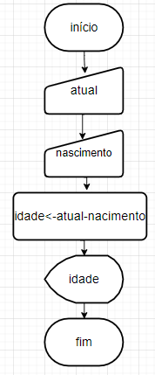

4- Digitar um valor e apresentar o dobro e o triplo como resultado.

1-Leia o valor digitado (v)

2-Calcule o dobro (dobro🡨v\*2)

3-Calcule o triplo (triplo🡨v\*3)

4-Apresente o dobro e o triplo (dobro, triplo)

Português estruturado

programa DobroTriplo

var

v, dobro, triplo: real

leia (v)

dobro🡨v\*2

triplo🡨v\*3

escreva (dobro, triplo)

fim

